
وزارة التربية والتعليم
مديرية التربية والتعليم / عمان الرابعة
مدارس أكاديمية المجددون الدولية الخاصة
امتحان الشهر الثاني لمادة الرياضيات
اسم الطالب : .................................................. سالزمن :
الـصـــف : أ ث علمي اليوم والتاريخ :

رقم السؤال | 1 | 2 | 3 | المجموع
علامة السؤال | 8 | 12 | 10
العلامة
ملاحظة أجب عن جميع الأسئلة علماً بأن عددها (3 ) وعدد الصفحات هو ( 3 ) .

السؤال الأول : جد مجال كل من الاقترانات التالية ( 8 علامات )

- س² – 5س +6

السؤال الثاني: أ ) حل المتباينات التالية (12 علامة)
- 3 < ] 2س - 4[ < 5

- | 2 س – 4 | ≤ 5

ب) حل المعادلات التالية
1. ] س - [ = 1

2. | س² + س + 1| = 3

السؤال الثالث : أعد تعريف الاقترانات التالية . (10 علامات )
- |س2 – 5س +6 |

- ]1- س [ + 2 ، س ]-3 ، 3[ ثم مثله بيانيا
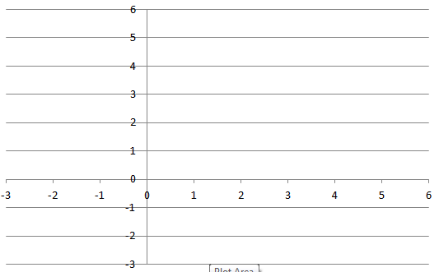

- |س² -1| ] 2 س – 1 [ ، ] -1 ، 1 [

انتهت الاسئلة مع تمنياتنا لكم بالنجاح - قسم الرياضيات- .

